PRIMERA SEMANA: OPERACIONES CON MATRICES

Introducción
La base de las prácticas está tomada de: Molina, José Luis (2000). El análisis de redes sociales. Una introducción. Barcelona: Edicions Bellaterra.
Es conveniente leer antes de empezar los cuatro primeros capítulos de HANNEMAN, Robert A., Introducción a los métodos de análisis de redes sociales disponible en el web REDES.
También es importante consultar el glosario de términos consensuado en el encuentro de Budapest 2001.

Objetivos
- Identificar los diferentes tipos de matrices.
- Operar con matrices.
- Crear los ficheros de datos a utilizar posteriormente.

teoría: sociogramas y matrices
Supongamos que hemos recogido datos sobre las relaciones existentes entre 14 personas. Los datos relacionales podrían ser de cualquier tipo: dinero prestado, idioma en el que se hablan, frecuencia de encuentros cara-a-cara, lazos de parentesco, estudios realizados conjuntamente, etc. Éstos son datos relacionales o medidas de los lazos existentes de una clase determinada entre cada par de actores. Supongamos igualmente que hemos sido capaces de incluir en nuestros datos la frecuencia de interacción y la intensidad de la relación. A continuación disponemos de diferentes alternativas de representación. Una de ellas se puede apreciar en la siguiente ilustración, un sociograma bastante sofisticado:
Ilustración 1- Sociograma representando relaciones entre personas (las letras se corresponden con iniciales)
La misma información representada en el sociograma se puede recoger en una matriz en la cual pondremos a los actores en las filas y en las columnas.

1 1 1 1 1
1 2 3 4 5 6 7 8 9 0 1 2 3 4

AMRVGBEGJSJMMOCRPPGGJLMAFGDE
- - - - - - - - - - - - - -

1 AMG 0 0 0 0 0 0 1 1 0 0 1 0 0 0

2 RVT 0 0 0 0 0 0 0 0 0 0 1 0 0 0
3 GBB 0 0 0 0 0 1 0 0 0 1 1 0 0 0
4 EG 0 0 0 0 0 0 0 0 0 0 1 0 0 0
5 JSP 0 0 0 0 0 0 1 1 0 0 1 0 0 0
6 JMF 0 0 1 0 0 0 1 0 0 1 1 0 0 0
7 MOS 1 0 0 0 1 1 0 1 0 0 1 0 0 0
8 CR 1 0 0 0 1 0 1 0 0 0 1 0 0 0
9 PP 0 0 0 0 0 0 0 0 0 0 1 1 0 0
10 GG 0 0 1 0 0 1 0 0 0 0 1 0 0 0
11 JLM 1 1 1 1 1 1 1 1 1 1 0 0 0 0
12 MAR 0 0 0 0 0 0 0 0 1 0 0 0 1 0
13 FG 0 0 0 0 0 0 0 0 0 0 0 1 0 0
14 DES 0 0 0 0 0 0 0 0 0 0 0 0 0 0
Ilustración 2. Matriz simétrica binaria
En la ilustración anterior puede apreciarse que solamente se ha reflejado el equivalente de las líneas del sociograma (la existencia o no de una relación) mediante un 0 (casilla en blanco) o un 1 (existencia de relación). En este caso la diagonal se deja en blanco pues indica una relación reflexiva. Se trata de una matriz simétrica binaria. Se llama simétrica porque la diagonal divide dos imágenes simétricas de las matriz, como si de un espejo se tratara.
Para poder representar la frecuencia y la intensidad podríamos construir dos matrices, una para la frecuencia indicando en las casillas el número de interacciones en un período determinado y otra para la intensidad, pidiendo al informante que evalúe de 0 a 3, por ejemplo, el grado de intensidad que en su opinión tienen las relaciones de los actores.
El resultado seria la misma matriz de 14*14 con números en las casillas que indicarían la frecuencia en el primer caso y la valoración del informante en el segundo. Obsérvese que se asume que las relaciones son simétricas. La diferencia es que en lugar de 0 o 1 nos encontraríamos con números diferentes. Estaríamos delante de matrices simétricas ponderadas.
Ahora bien, si en lugar de utilizar un informante nos dirigimos directamente a los actores (asumiendo que todos se conocen entre ellos menos la persona DES, de desconectada) y les pedimos que evalúen su relación con los otros nos encontraríamos con el problema que unos actores calificarían su relación con el resto con unos valores y que estos otros las calificarían con unos valores diferentes. Es decir, que las relaciones no serian simétricas, como hasta ahora, sino asimétricas. El procedimiento de representación seria introducir, empezando por las filas, las puntuaciones que cada actor proporciona de los otros. El resultado seria una matriz cuadrada ponderada asimétrica. Igualmente si solamente les pidiésemos que si tienen contacto (y asumiendo que en la realidad no siempre hay reciprocidad) , el resultado sería una matriz cuadrada asimétrica binaria.
Las matrices que tienen en las filas y las columnas la misma serie de actores, ya sean binarias o valoradas, simétricas o asimétricas, se denominan matrices de modo 1.
Otra alternativa sería pedir a nuestros actores que nos hiciesen una lista de sus amigos y amigas. Muy probablemente nuestros actores nombrarían personas que no figuran en la lista de catorce. En el momento de representar la información recogida nos encontraríamos que en las filas habría una lista de personas y en las columnas una lista de personas diferente (a pesar que con toda seguridad algunas personas se repetirían).
Dispondríamos entonces de una matriz rectangular, con más personas en una lista que en la otra. Pues bien, las matrices que tienen en las filas y en las columnas dos series diferentes de actores se denomina matrices de modo 2. Estas matrices, binarias o valoradas son asimétricas.
Las matrices que tienen en las filas actores y en las columnas eventos se denominan matrices de afiliación. De la misma forma estas matrices, binarias o valoradas, son forzosamente asimétricas.
Resumiendo:
l Tiene que decidirse previamente qué variables se quieren medir.
l Construir diferente matrices, una para cada variable.
l Las matrices pueden ser de modo 1, de modo 2 o de afiliación. Los datos representados pueden ser binarios o valorados.

PRÁCTICAS

CONSTRUCCIÓN DE UNA MATRIZ CUADRADA SIMÉTRICA
- Con Netminer (www.netminer.com) es posible crear matrices directamente con la instrucción EDIT>NODE LIST
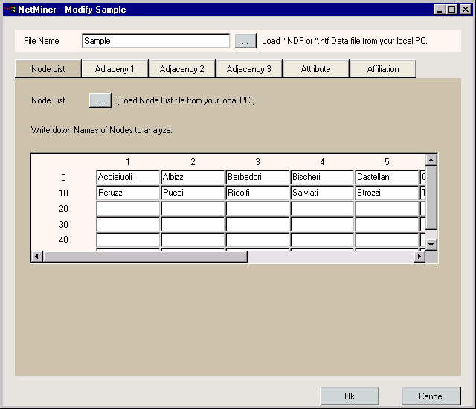
Ilustración 3. Editor de matrices de Netminer
En la pantalla aparecen los datos correspondientes al fichero de ejemplo que se carga por defecto. Tendremos que sustituir los datos existentes por los correspondientes a la matriz de la Ilustración 2. Para ellos tenemos dos opciones: ir borrando una por una las diferentes celdas y escribir el nuevo nombre de nodo, o, mucho más rápido, preparar un fichero de texto con el bloc de notas que contenga los nodos en una lista:
AMG
RVT
GBB
EG
JSP
JMF
MOS
CR
PP
GG
JLM
MAR
FG
DES
En nuestro caso hemos creado un fichero llamado nodelist.txt y lo hemos cargado clicando el botón correspondiente:

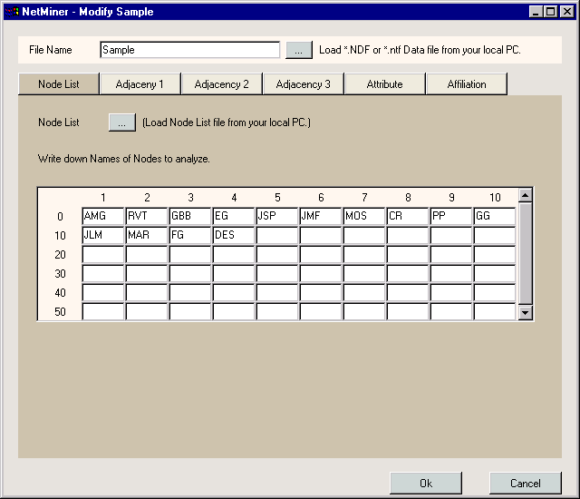
Ilustración 4. Cargando la lista de nodos en Netminer.
Una vez cargada la lista de nodos tenemos que llenar la matriz con los datos disponibles. Obsérvese que Netminer admite de entrada tres variables diferentes (Adjacency 1, Adjacency 2 y Adjacency 3). En cada una de ellas podemos indicar diferentes tipos de datos para el mismo grupo de nodos. En nuestro caso solamente disponemos de un tipo de datos, la existencia o no de relación.
Otra vez tenemos dos opciones: ir reemplazando los valores de la matriz por los nuevos (operación lenta y costosa) o cargar una matriz desde nuestro ordenador. Si sustituimos los espacios por comas obtenemos un fichero de texto preparado para ser cargado desde la opción Upload Matrix

0,0,0,0,0,0,1,1,0,0,1,0,0,0
0,0,0,0,0,0,0,0,0,0,1,0,0,0
0,0,0,0,0,1,0,0,0,1,1,0,0,0
0,0,0,0,0,0,0,0,0,0,1,0,0,0
0,0,0,0,0,0,1,1,0,0,1,0,0,0
0,0,1,0,0,0,1,0,0,1,1,0,0,0
1,0,0,0,1,1,0,1,0,0,1,0,0,0
1,0,0,0,1,0,1,0,0,0,1,0,0,0
0,0,0,0,0,0,0,0,0,0,1,1,0,0
0,0,1,0,0,1,0,0,0,0,1,0,0,0
1,1,1,1,1,1,1,1,1,1,0,0,0,0
0,0,0,0,0,0,0,0,1,0,0,0,1,0
0,0,0,0,0,0,0,0,0,0,0,1,0,0
0,0,0,0,0,0,0,0,0,0,0,0,0,0
Si clicamos el botón Ok, tendremos nuestros datos representados en la pantalla principal de Netminer.
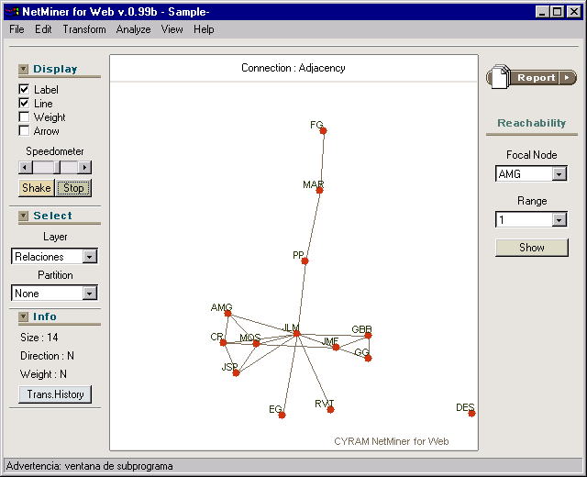
Ilustración 5. Cargando la lista de nodos en Netminer.
Es importante clicar el botón Stop para no perder los nervios.
Dado que el fichero SAMPLE tiene datos en Adjancency 1 y 2, tendríamos que clicar las pestañas correspondientes y rellenar con ceros las matrices para evitar que nos queden datos residuales.
A continuación guardaremos nuestros datos con la opción FILE>SAVE (opción NTF recomendada)> NOMBRE DE FICHERO (simétrica.ntf en este caso).
En el web REDES, apartado TALLER disponer de un fichero llamado SIMETRIC.NTF que debería ser igual al que has construido. ¡Compruébalo!

CONSTRUCCIÓN DE UNA MATRIZ RECTANGULAR
- A partir del siguiente gráfico se puede construir una matriz. Para ello se debe empezar por hacer una lista por orden alfabético de todas las empresas y organizaciones que aparecen en el gráfico.
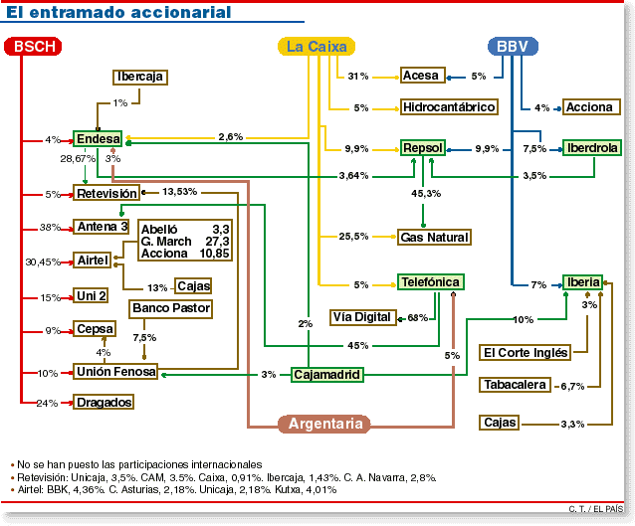
Ilustración 6. “Intereses cruzados”. Información aparecida en El Pais el 6 de junio de 1999.
En esta matriz algunas organizaciones poseen acciones de otras, por lo que, empezando por las filas, se debería escribir en cada celda el número correspondiente al porcentaje de acciones. Por ejemplo, Abelló posee (según el gráfico) el 3 % de Airtel. Esta relación se indica de la siguiente forma:

 | Airtel
Abello | 3
Por supuesto, esta relación no tiene por qué ser recíproca. Por tanto, las empresas que, como Abelló, están en las filas, no tienen por qué ser las mismas que las empresas que aparecen en las columnas, por lo menos en número. El gráfico anterior está representado en la matriz RECTANG.NTF disponible en el web REDES (apartado Taller). En teoría, y una vez descargado el fichero, simplemente eligiendo FILE>OPEN>RECTANG.NTF deberíamos poder visualizar el grafo con las relaciones accionariales entre empresas. Sin embargo, a veces no funciona. En algunos casos será necesario cargar primero la lista de nodos y después los datos por separado para que Netminer (todavía en sus inicios) se entere. Pues nada, a repetir la operación que ya sabemos hacer (lista de nodos y lista de datos).
Juega un poco con tus dos matrices: te lo mereces.

Se ha representado el sociograma a partir de las indicaciones de J.C. Mitchell (1969): las líneas más gruesas indican una frecuencia más grande; la distancia, la intensidad de las relaciones.

